Центр «Мои документы» Северное и Южное Тушино приглашает
06.11.2015
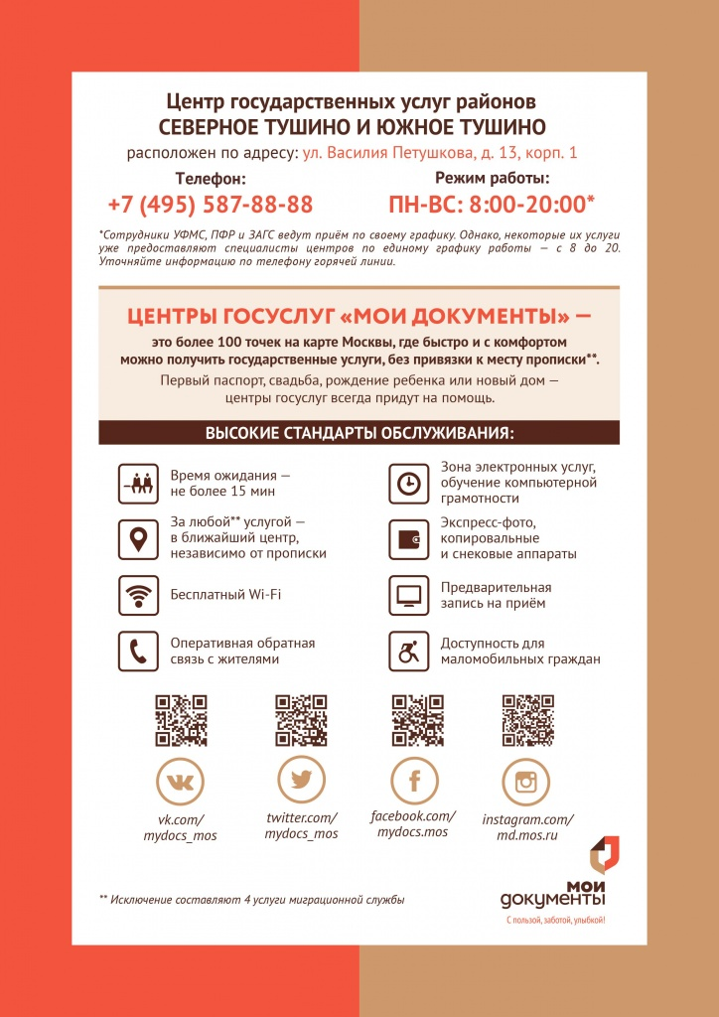

Адрес страницы: http://mitino.mos.ru/presscenter/important/detail/2282423.html
Управа района Митино города Москвы

